民俗體育參賽學校簡介
一、雲林縣飛沙國小
（一）簡介:
飛沙是一個典型近海的鄉村社區，居民大多以務農為生，人口外流問題嚴重，社區內大多為老人及小孩。社區的信仰中心—飛王宮，是居民在生活、農忙之餘最常聚集的地方，泡茶、聊天、練獅團，然而隨著年輕人外出工作打拼，老年人口日漸凋零，獅團的傳承也逐漸後繼無力，直到102年度飛沙國小成立舞獅隊。
舞獅團隊成軍6年以來，多次參加全國性之舞獅競賽，並屢獲佳績，展現學生多元之潛能與努力學習之成效。今年（108）元月農曆春節前，學校的舞獅隊更獲「111教育發展協進會」前國教署長吳清山理事長邀請，至臺北進行見學之旅，並於教師會館內演出，行銷學校特色。
事實上，飛沙國小舞獅團隊的成功除了各屆校友、熱心企業，在經費上的贊助，校長的領導風格與學校團隊的向心力是墊腳石，社區與家長的支持與參與才更是關鍵，我們需要主動且有創意地去製造機會讓小朋友接受舞獅藝術教育。如此，才可以讓舞獅藝文活動在校園扎根。
（二）近年成績:
106年:榮獲「雲林之光」首功獎
教育部體育署105學年度全國各級學校民俗體育競賽臺灣獅雙獅女子組-特優
榮獲「雲林之光」首功獎
教育部體育署105學年度全國各級學校民俗體育競賽臺灣獅多獅混合組-特優
107年:榮獲「雲林之光」首功獎
教育部體育署106學年度全國各級學校民俗體育競賽臺灣獅雙獅女子組-特優
榮獲「雲林之光」首功獎
教育部體育署106學年度全國各級學校民俗體育競賽臺灣獅多獅混合組-特優
（三）隊伍照片:
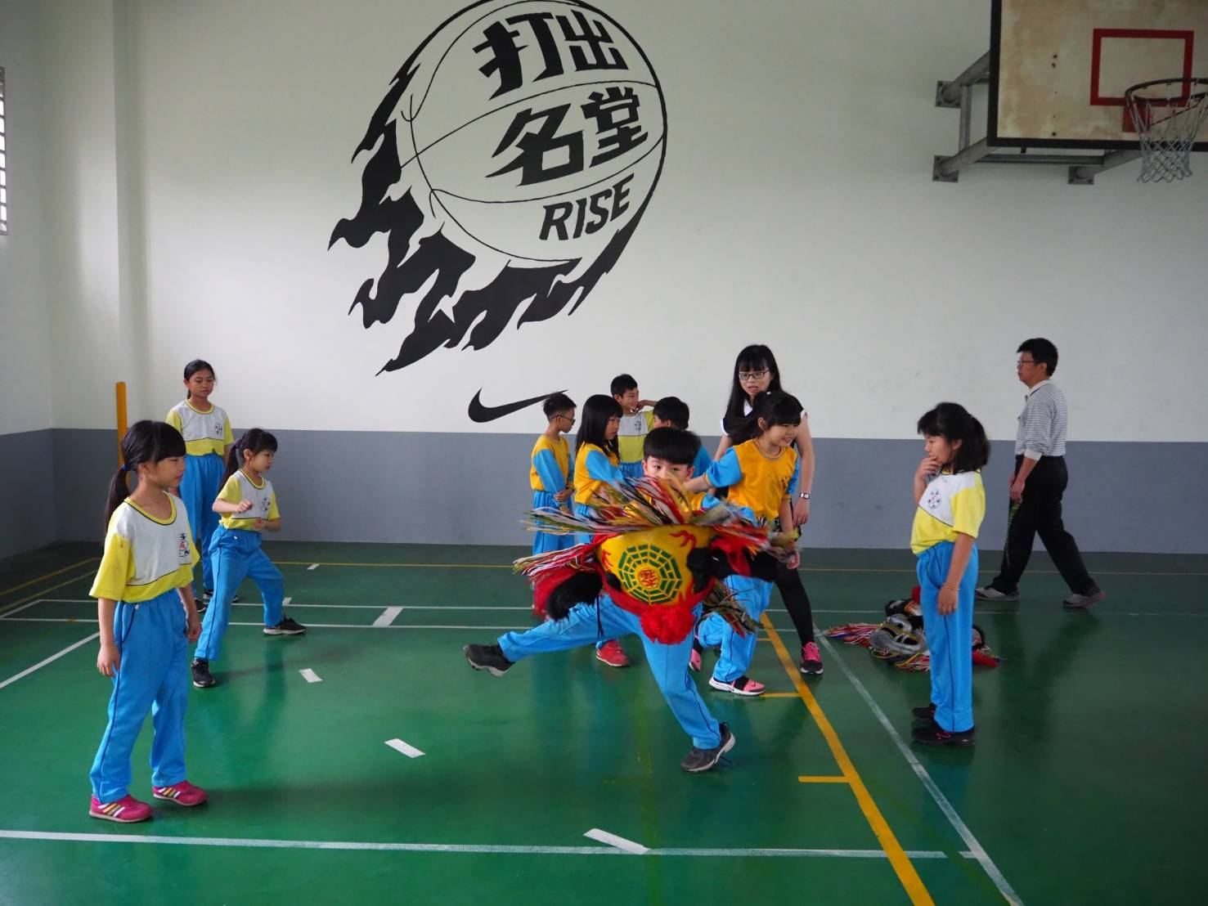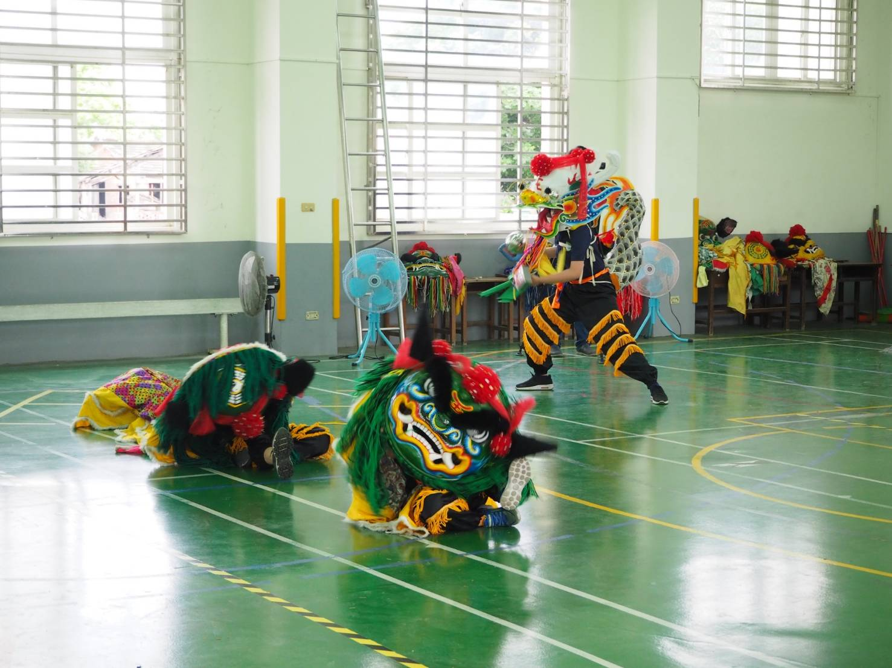
舞獅團練習照片 舞獅團練習照片

二、新北市板橋區文德國小
（一）簡介:
文德國小戰鼓隊成立於2008年，在歷任校長及現任李慧美校長的全力支持下，是臺灣頗具名氣且傳承醒獅鑼鼓的【冠軍團隊】，不僅戰績彪炳、聲譽卓著，邀約表演更是不斷。曾數度在教育部民俗體育錦標賽中榮獲戰鼓特優第一名、也是全國鼓藝錦標賽冠軍、全國鼓王盃冠軍，更於2010、2013年兩度榮獲全國傳統藝術兒童薪傳獎「傳統藝陣類」首獎。
（二）近年成績:
106學年度全國各級民俗體育競賽-文陣國小團體組戰鼓男女混合組特優
107學年度全國各級民俗體育競賽-文陣國小團體組戰鼓男女混合組優等
2019第七屆全國鼓陣大賽國小組戰鼓男女混合組第一名
（三）隊伍照片:
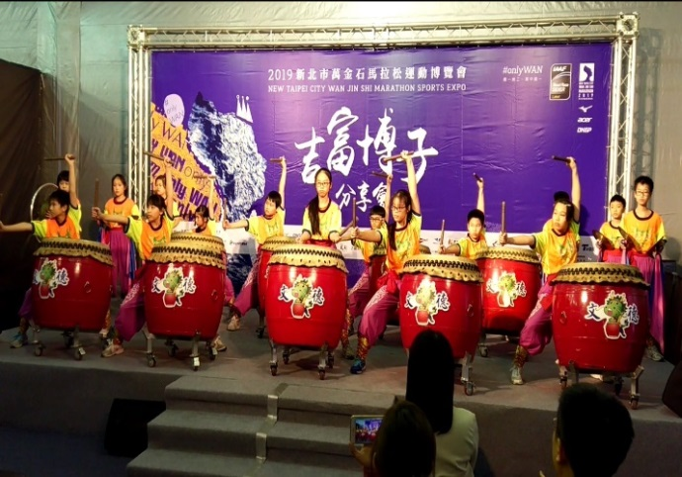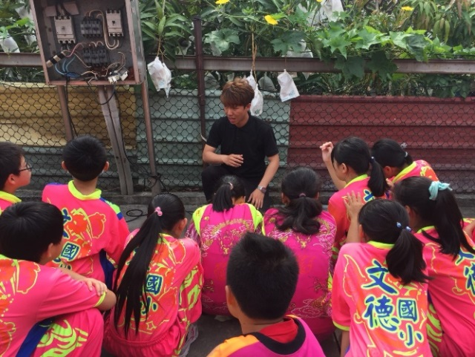
2019新北市萬金石馬拉松運動博覽會表演 教練指導

各校聯絡人：
1.雲林縣飛沙國小 台客獅指導老師 吳登興老師 0918-818-109
2.新北市板橋區文德國小 戰鼓指導老師 陳慶軒教練 0987-060-373

